TỔNG LIÊN ĐOÀN LAO ĐỘNG VIỆT NAM

**TRƯỜNG ĐẠI HỌC TÔN ĐỨC THẮNG**

**KHOA CÔNG NGHỆ THÔNG TIN**



**ĐỒ ÁN MÔN CÔNG NGHỆ PHẦN MỀM**

**QUẢN LÝ CỬA HÀNG MÌ KHÔ**

*Người hướng dẫn:* **Thầy Trần thanh phước**

*Người thực hiện:* **PHAN CÔNG NAM - 51703136**

**Võ Thiện Trung - 51703211**

Lớp: **17050303**

Khóa: **21**

**THÀNH PHỐ HỒ CHÍ MINH, NĂM 2019**

# Lời cảm ơn

Sau một thời gian tìm hiểu đề tài, chúng em đã hoàn thành. Để đạt được kết quả này, chúng em đã nỗ lực thực hiện và đồng thời cũng nhận được nhiều sự giúp đỡ của thầy. Chúng em xin chân thành cảm ơn giáo viên hướng dẫn: Thầy Trần Thanh Phước - Bộ môn công nghệ phần mềm - Trường Đại học Tôn Đức Thắng đã tận tình giúp đỡ chúng em hoàn thành môn học này. Vì thời gian có hạn nên không thể tránh khỏi những thiếu sót, chúng em rất mong nhận được sự đóng góp ý kiến từ thầy cô và các bạn. Em xin chân thành cảm ơn

**ĐỒ ÁN ĐƯỢC HOÀN THÀNH**

**TẠI TRƯỜNG ĐẠI HỌC TÔN ĐỨC THẮNG**

Tôi xin cam đoan đây là sản phẩm đồ án của riêng tôi / chúng tôi và được sự hướng dẫn của thầy Trần Thanh Phước. Các nội dung nghiên cứu, kết quả trong đề tài này là trung thực và chưa công bố dưới bất kỳ hình thức nào trước đây. Những số liệu trong các bảng biểu phục vụ cho việc phân tích, nhận xét, đánh giá được chính tác giả thu thập từ các nguồn khác nhau có ghi rõ trong phần tài liệu tham khảo.

Ngoài ra, trong đồ án còn sử dụng một số nhận xét, đánh giá cũng như số liệu của các tác giả khác, cơ quan tổ chức khác đều có trích dẫn và chú thích nguồn gốc.

**Nếu phát hiện có bất kỳ sự gian lận nào tôi xin hoàn toàn chịu trách nhiệm về nội dung đồ án của mình.** Trường đại học Tôn Đức Thắng không liên quan đến những vi phạm tác quyền, bản quyền do tôi gây ra trong quá trình thực hiện (nếu có).

*TP. Hồ Chí Minh, ngày tháng năm*

*Tác giả*

*(ký tên và ghi rõ họ tên)*

*Võ Thiện Trung*

*Phan Công Nam*

PHẦN XÁC NHẬN VÀ ĐÁNH GIÁ CỦA GIẢNG VIÊN

Phần xác nhận của GV hướng dẫn

_______________________________________________________________________________________________________________________________________________________________________________________________________________________________________________________________________________________________________________________________________________________________________________________________________________

Tp. Hồ Chí Minh, ngày tháng năm

(kí và ghi họ tên)

Phần đánh giá của GV chấm bài

_______________________________________________________________________________________________________________________________________________________________________________________________________________________________________________________________________________________________________________________________________________________________________________________________________________

Tp. Hồ Chí Minh, ngày tháng năm

(kí và ghi họ tên)

# Tóm tắt

Để khắc phục những khó khăn trong việc quản lý một cửa hàng bán thức ăn cần có sự hỗ trợ của phần mền. Bằng những bước khảo sát, phân tích, thiết kế để tạo ra một phần mền có thể hỗ trợ cho công việc quản lý. Trong báo cáo này sẽ trình bày tất cả các bước để có thể hoàn thành một phần mền. Nội dung gồm 3 chương:

* Chương 1: Giới Thiệu
* Chương 2: Phân tích và thiết kế hệ thống
* Chương 3: Thiết kế giao diện phần mền

**MỤC LỤC**

Lời cảm ơn 2

Tóm tắt 5

MỤC LỤC 6

CHƯƠNG 1 – GIỚI THIỆU 11

1. Lí do chọn đề tài 11

2. Phỏng vấn 12

2.1. Kế hoạch phỏng vấn 12

2.2. Phiếu phỏng vấn 13

3. Thu thập biểu mẫu 16

3.1. Hóa đơn bán hàng 16

3.2. Hóa đơn nhập hàng 17

3.3. Phiếu thống kê doanh thu 18

4. Mô tả hệ thống 19

5. Các chức năng của hệ thống 19

5.1. Yêu cầu chức năng 19

5.2. Yêu cầu phi chức năng 20

CHƯƠNG 2 – PHÂN TÍCH VÀ THIẾT KẾ HỆ THỐNG 21

1. Liệt kê các actor và usecase 21

1.1. Actor 21

1.2. Các usecase 21

2. Sơ đồ usecase 22

2.1. Sơ đồ usecase tổng quát 22

2.2. Sơ đồ usecase theo actor Quản lý 23

2.3. Sơ đồ usecase theo actor Nhân viên 24

3. Đặc tả usecase 25

3.1. Đặc tả usecase đăng nhập 25

3.2. Đặc tả usecase đăng xuất 26

3.3. Đặc tả usecase đổi thông tin tài khoản 27

3.4. Đặc tả usecase đổi mật khẩu 28

3.5. Đặc tả usecase tạo hóa đơn bán lẻ 29

3.6. Đặc tả usecase giảm giá 30

3.7. Đặc tả usecase thống kê hóa đơn 31

3.8. Đặc tả usecase tạo report hóa đơn 32

3.9. Đặc tả usecase thêm/ xóa món ăn 33

3.10. Đặc tả usecase cập nhật thông tin món ăn 34

3.11. Đặc tả usecase tìm kiếm món ăn 35

3.12. Đặc tả usecase xem danh sách món ăn 36

3.13. Đặc tả usecase thêm nhân viên 37

3.14. Đặc tả usecase cập nhật thông tin nhân viên 38

3.15. Đặc tả usecase tính tiền lương 39

3.16. Đặc tả usecase reset giờ làm 40

3.17. Đặc tả usease đặt lại mật khẩu 41

3.18. Đặc tả usecase thêm tài khoản 42

3.19. Đặc tả usecase cập nhật thông tin tài khoản 43

3.20. Đặc tả usecase xem danh sách tài khoản 44

3.21. Đặc tả usecase tạo phiếu nhập hàng 45

3.22. Đặc tả usease thống kê phiếu nhập 46

4. Sơ đồ trình tự - Sequence Diagram 47

4.1 Chức năng Đăng nhập 47

4.2 Chức năng thống kê hóa đơn 48

4.3 Chức năng Tìm món ăn 49

4.4 Chức năng thêm món ăn 50

4.5 Chức năng Tạo tài khoản 51

4.6 Chức năng cập nhật thông tin nhân viên 52

4.7 Chức năng tính tiền lương 53

4.8 Chức năng tạo phiếu nhập 54

5. Sơ đồ Lớp – Class Diagram 55

6. Chuyển sơ đồ lớp sang mô hình ERD 56

7. Chuyển mô hình ERD sang mô hình quan hệ 57

CHƯƠNG 3 - THIẾT KẾ GIAO DIỆN PHẦN MỀM 59

1. Giao diện đăng nhập 59

2. Giao diện sau khi đăng nhập quyền nhân viên 59

3. Giao diện sau khi đăng nhập quyền Admin 60

4. Giao diện thông tin cá nhân 61

5. Giao diện quản lý doanh thu 62

6. Giao diện quản lý món ăn 63

7. Giao diện quản lý và tính lương nhân viên 64

8. Giao diện quản lý tài khoản 65

9. Giao diện quản lý nhập hàng 66

10. Phiếu thống kê doanh thu 67

11. Phiếu nhập hàng 68

KẾT LUẬN 69

TÀI LIỆU THAM KHẢO 70

DANH MỤC CÁC BẢNG BIỂU, HÌNH VẼ, ĐỒ THỊ

**DANH MỤC HÌNH**

Hình 1. Hóa đơn bán hàng 16

Hình 2. Hóa đơn nhập hàng 17

Hình 3. Phiếu thống kê doanh thu 18

Hình 4. Sơ đồ usecase tổng quát 22

Hình 5. Sơ đồ usecase theo Actor quản lý 23

Hình 6. Sơ đồ usecase theo Actor nhân viên 24

Hình 7. Sơ đồ trình tự chức năng đăng nhập 47

Hình 8. Sơ đồ trình tự chức năng thống kê hóa đơn 48

Hình 9. Sơ đồ trình tự chức năng tìm món ăn 49

Hình 10. Sơ đồ trình tự chức năng thêm món ăn 50

Hình 11. Sơ đồ trình tự chức năng tạo tài khoản 51

Hình 12. Sơ đồ trình tự chức năng cập nhật thông tin nhân viên 52

Hình 13. Sơ đồ trình tự chức năng tính tiền lương 53

Hình 14. Sơ đồ trình tự chức năng tạo phiếu nhập 54

Hình 15. Sơ đồ lớp hệ thống quản lý quán mì khô 55

Hình 16. Sơ đồ ERD 56

Hình 17. Mô hình quan hệ chuyển từ sơ đồ ERD 58

Hình 18. Giao diện đăng nhập 59

Hình 19. Giao diện sau khi đăng nhập quyền nhân viên 59

Hình 20. Giao diện sau khi đăng nhập quyền quản lý 60

Hình 21. Giao diện thông tin cá nhân 61

Hình 22. Giao diện quản lý doanh thu 62

Hình 23. Giao diện quản lý món ăn 63

Hình 24. Giao diện quản lý và tính lương nhân viên 64

Hình 25. Giao diện quản lý tài khoản 65

Hình 26. Giao diện quản lý nhập hàng 66

Hình 27. Phiếu thống kê doanh thu 67

Hình 28. Phiếu nhập hàng 68

**DANH MỤC BẢNG**

Bảng 1. Kế hoạch phỏng vấn 12

Bảng 2. Phiếu phỏng vấn 1 13

Bảng 3. Phiếu phỏng vấn 2 14

Bảng 4. Phiếu phỏng vấn 3 15

Bảng 5. Đặc tả usease đăng nhập 25

Bảng 6. Đặc tả usecase đăng xuất 26

Bảng 7. Đặc tả usecase đổi thông tin tài khoản 27

Bảng 8. Đặc tả usecase đổi mật khẩu 28

Bảng 9. Đặc tả usecase tạo hóa đơn bán lẻ 30

Bảng 10. Đặc tả usecase giảm giá 30

Bảng 11. Đặc tả usecase thống kê hóa đơn 31

Bảng 12. Đặc tả usecase tạo report thống kê hóa đơn 32

Bảng 13. Đặc tả usecase thêm/ xóa món ăn 33

Bảng 14. Đặc tả usecase cập nhật thông tin món ăn 34

Bảng 15. Đặc tả usecase tìm kiếm món ă 35

Bảng 16. Đặc tả usease xem danh sách món ăn 36

Bảng 17. Đặc tả usecase thêm nhân viên 37

Bảng 18. Đặc tả usecase cập nhật thông tin nhân viên 38

Bảng 19. Đặc tả usecase tính tiền lương 39

Bảng 20. Đặc tả usecase reset giờ làm 40

Bảng 21. Đặt tả usease đặt lại mật khẩu 41

Bảng 22. Đặc tả usecase thêm tài khoản 42

Bảng 23. Đặc tả usecase cập nhật thông tin tài khoản 43

Bảng 24. Đặc tả usecase xem danh sách tài khoản 44

Bảng 25. Đặc tả usecase tạo phiếu nhập hàng 45

Bảng 26. Đặc tả usecase thống kê phiếu nhập 46

# CHƯƠNG 1 – GIỚI THIỆU

1. **Lí do chọn đề tài**

* Với lượng khách hàng trong lĩnh vực kinh doan quán ăn ngày càng nhiều, đồng thời các công việc của người quản lý trong cửa hàng cũng gặp nhiều khó khăn, những khó khăn đó có thể là: sai sót khi ghi chép sổ sách, thống kê báo cáo, sai sót trong quá trình nhập xuất, quản lý và tính tiền lương cho nhân viên…
* Dựa trên những khó khăn nhận thấy trực tiếp tại nơi làm thêm hiện tại, sau khi khảo sát và đưa ra được những ý tưởng, chúng em đã tiến hành phân tích và thiết kế để viết một *Phần mềm quản lí quán ăn* nhằm khắc phục những hạn chế đó, tối ưu công việc cho những người quản lí, giúp người quản lý có thể quản lí mọi thứ đơn giản và nhanh chóng hơn, nhân viên có thể thực hiện công việc dễ dàng hơn

1. **Phỏng vấn**
   1. **Kế hoạch phỏng vấn**

|  |  |
| --- | --- |
| Kế hoạch phỏng vấn | |
| Người được hỏi: Quản lý, nhân viên cửa hàng | Người phỏng vấn: Võ Thiện Trung, Phan Công Nam |
| Địa chỉ: Lầu 2 SC Vivo quận 7, TP.Hồ Chí Minh   * Cửa hàng Mì khô Nhật * SĐT: (028) 36.36.63.05 | Thời gian hẹn: Thứ 6 ngày 20/10/2019  Thời điểm bắt đầu: 9h  Thời điểm kết thúc: 9h30p |
| Đối tượng:   * Quản lý cửa hàng, Nhân viên cửa hàng * Thu thập: dữ liệu nhập nguyên liệu, bán món ăn, nguyên liệu tồn, thống kê thu chi từng ngày, tuần, tháng, thông tin về trình độ tin học | Các yêu cầu đòi hỏi:   * Vai trò: quản lý, Nhân viên * Kinh nghiệm: làm việc tại cửa hàng trên 1 năm |
| Thỏa thuận: thông tin cung cấp có tính xác thật, đầy đủ để cho việc thiết kế dễ dàng hơn |  |
| Chương trình:   * Tổng quan về dự án: tính thân thiện của phần mềm, giúp người sử dụng rút ngắn thời gian trong việc nhập, xuất, cập nhật, kiểm tra tồn, thống kê, bán hàng, quản lý nhân viên * Tổng quan về phỏng vấn: đặt ra các câu hỏi để thu thập dữ liệu cần thiết, những yêu cầu của khách hàng, sự nhìn nhận ban đầu về phần mềm * Chủ đề sẽ đề cập: * Chủ đề 1: câu hỏi, trả lời * Chủ đề 2: câu hỏi, trả lời * Chủ đề 3: câu hỏi, trả lời * Chủ đề 4: câu hỏi, trả lời * Tổng hợp các nội dung chính, ý kiến của người được hỏi | Ước lượng thời gian  2 phút    3 phút        5 phút  5 phút  5 phút  5 phút  5 phút |
|  | (Dự kiến tổng cộng: 30phút) |

Bảng 1. Kế hoạch phỏng vấn

|  |  |
| --- | --- |
| **Phiếu phỏng vấn 1** | |
| Người được hỏi: Nhân viên cửa hàng  Nội dung: Nghiệp vụ bán hàng | Người phỏng vấn: Võ Thiện Trung  Thời gian: 20/10/2019 |
| Câu hỏi | Ghi chú/ Trả lời |
| Câu 1: Anh có thể cho biết quy trình bán một sản phẩm cho khách hàng như thế nào không?  Câu 2: Anh có thể cho biết thông tin các sản phẩm, danh mục nào hiện đang kinh doanh ?  Câu 3: Khi khách hàng thanh toán, anh có cần phần mền lưu lại thông tin của khách hàng để phục vụ cho việc áp dụng các chương trình khuyến mãi sau này không?  Câu 4: Anh có thể cho biết cửa hàng hiện đang có những hình thức thanh toán nào ?  Câu 5: Anh có thể cho biết cửa hàng có áp dụng các voucher giảm giá, chiết khấu cho khách hàng không?  Câu 6: Anh nghĩ cửa hàng có nên chức năng đặt chỗ trước không? Theo tôi nghĩ cửa hàng nên có chức năng đặt chô để có thể chuẩn bị cho việc phục vu khách hàng tốt hơn | Trả lời:  Khi khách hàng đến với cửa hàng, đầu tiên khách hàng sẽ thực hiện order, thanh toán tại quầy cashier, sau đó nhận hóa đơn và số bàn và ra bàn ngồi đợi món. Trên hóa đơn tôi cần có thông tin của nhân viên lập hóa đơn đó.  Trả lời: Cửa hàng hiện đang kinh doanh các sản phẩm phân loại theo từng danh mục, thông tin chi tiết các sản phẩm tôi sẽ gửi sau cho anh.  Trả lời:  Tôi nghĩ việc đó không cần thiết vì khi có chương trình khuyến mãi cửa hàng sẽ áp dụng cho toàn bộ khách hàng  Trả lời:   * Tiền mặt * Samsungpay * Ví điện tử (Momo, vnpay…) * Thẻ ngân hàng   Trả lời:  Hiện tại cửa hàng đang sử dụng các voucher giảm giá trực tiếp vào hóa đơn thanh toán 10%, 20%, và 50%, tuy nhiên khách hàng cũng có thể cộng dồn các voucher đó đến tối đa 80%  Trả lời:  Đúng như anh nói, tôi cần phần mềm có chức năng đặt chỗ trước cho khách hàng |
| Tóm tắt: Phần mềm cần xuất hóa đơn bản lẻ ngay khi khách order đồng thời không cần lưu lại thông tin khách hàng, có 2 hình thức thanh toán là: tiền mặt và thẻ ngân hàng, cửa hàng cần có chức năng giảm giá (tối đa 80%) và chức năng đặt chỗ cho khách hàng | |

* 1. **Phiếu phỏng vấn**

Bảng 2. Phiếu phỏng vấn 1

|  |  |
| --- | --- |
| **Phiếu phỏng vấn 2** | |
| Đề tài: Quản lý quán ăn | |
| Người được hỏi: Quản lý cửa hàng  Nội dung: Nghiệp vụ nhập hàng và thống kê | Người phỏng vấn: Phan Công Nam  Thời gian: 20/10/2019 |
| Câu hỏi | Ghi chú/ Trả lời |
| Câu 1: Anh quản lý việc nhập hàng như thế nào? Anh nghĩ như thế nào nếu có một phần mềm giúp anh rút ngắn thời gian phải ghi chép cũng như tính toán?  Câu 2: Để kiểm tra doanh số bán được mỗi ngày, mỗi tuần, mỗi tháng thì anh có mất nhiều thời gian không?  Câu 3: Sau khi nhập hàng anh có cần lưu lại thông tin nhà cung cấp không ?  Câu 4: Anh có cần lưu lại các hóa đơn nhập hàng vào phần mềm không?  Câu 5: Anh có thường thống kê số lượng nhập, xuất hay tồn lại của của hàng mình hay không? | Trả lời:  Tôi có 1 quyển sổ riêng để ghi chú và kiểm tra số lượng hàng hóa nhập vào. Tôi không biết nhiều về phần mềm nhưng đối với tôi việc rút ngắn được thời gian phải ghi chép và tính toán là rất cần thiết  Trả lời: Tôi gặp khá nhiều kho khăn trong việc quản lý các con số bằng giấy, tôi cần một phần mền có thể thống kê việc nhập vào và bán ra sản phẩm theo một khoản thời gian nhất định một cách dể dàng, đồng thời có thể xuất dữ liệu ra các file word hay excel để thuận tiện cho việc báo cáo  Trả lời:  Tôi nghĩ là không cần thiết vì hàng sẽ được chuyển duy nhất từ cùng một chi nhánh với cửa hàng nền đến  Trả lời:  Tất nhiên là tôi cần để có thể xem lại và thông kê lượng hàng nhập vào  Trả lời:  Có, nhưng không thường xuyên khoảng một lần 1 tuần |

Bảng 3. Phiếu phỏng vấn 2

|  |  |
| --- | --- |
| **Phiếu phỏng vấn 3** | |
| Đề tài: Quản lý quán ăn | |
| Người được hỏi: Quản lý cửa hàng  Nội dung: Quản lý nhân viên và thông tin sản phẩm | Người phỏng vấn: Võ Thiện Trung  Thời gian: 20/10/2019 |
| Câu hỏi | Ghi chú/ Trả lời |
| Câu 1: Anh hãy cho biết những đối tượng có thể sử dụng phần mền và các công việc mà người đó được thực hiện trên phần mền ?  Câu 2: Anh cần quản lý thông tin nào của nhân viên?  Câu 3: Anh có thể cho biết cách tính tiền lương nhân viên như thế nào ?  Câu 4: Tiếp theo là trong việc quản lý thông tin món ăn. Anh có muốn tìm kiếm thông tin món ăn để có thể chỉnh sửa một cách dễ dàng không?  Câu 5: Về việc tài khoản đăng nhập vào phần mền, anh có cần tài khoản riêng, hay từng nhân viên có từng tài khoản đăng nhập khác nhau không? | Trả lời:  Hiện tại cửa hàng chỉ có 2 đối tượng sử dụng đó là tôi (quản lý) và nhân viên  + Nhân viên: Thực hiên tạo order, hóa đơn bán lẻ, xác nhập nhập hàng  + Quản lý: Quản lý doanh thu, thống kê nhập xuất, quản lý nhân viên, tính lương nhân viên, quản lý thu chi  Trả lời:  Tôi cần quản lý thông tin về tên, tuổi, số điện thoại, ngày vào làm, giờ làm trong tháng và lương của từn nhân viên trong tháng đó  Trả lời:  Lương nhân viên tính theo giờ, 1 giờ làm là 22.000VND, Thông kê giờ làm trong 1 tháng của nhân viên vào ngày cuối tháng.  Trả lời:  Để thuận lợi cho công việc, t nghĩ là tôi cần  Trả lời:  Tôi cần có một tài khoản quản lý riêng với toàn quyền sử dụng các chức năng trong phần mền, còn đối với nhân viên chỉ cần một tài khoản chung nhưng tài khoản của nhân viên sẽ không được thực hiện các chức năng thuộc về quyền quản lý, tuy nhiên tôi cũng có thể tạo thêm tài khoản cho nhân viên khi cần thiết |

Bảng 4. Phiếu phỏng vấn 3

1. **Thu thập biểu mẫu**
   1. **Hóa đơn bán hàng**

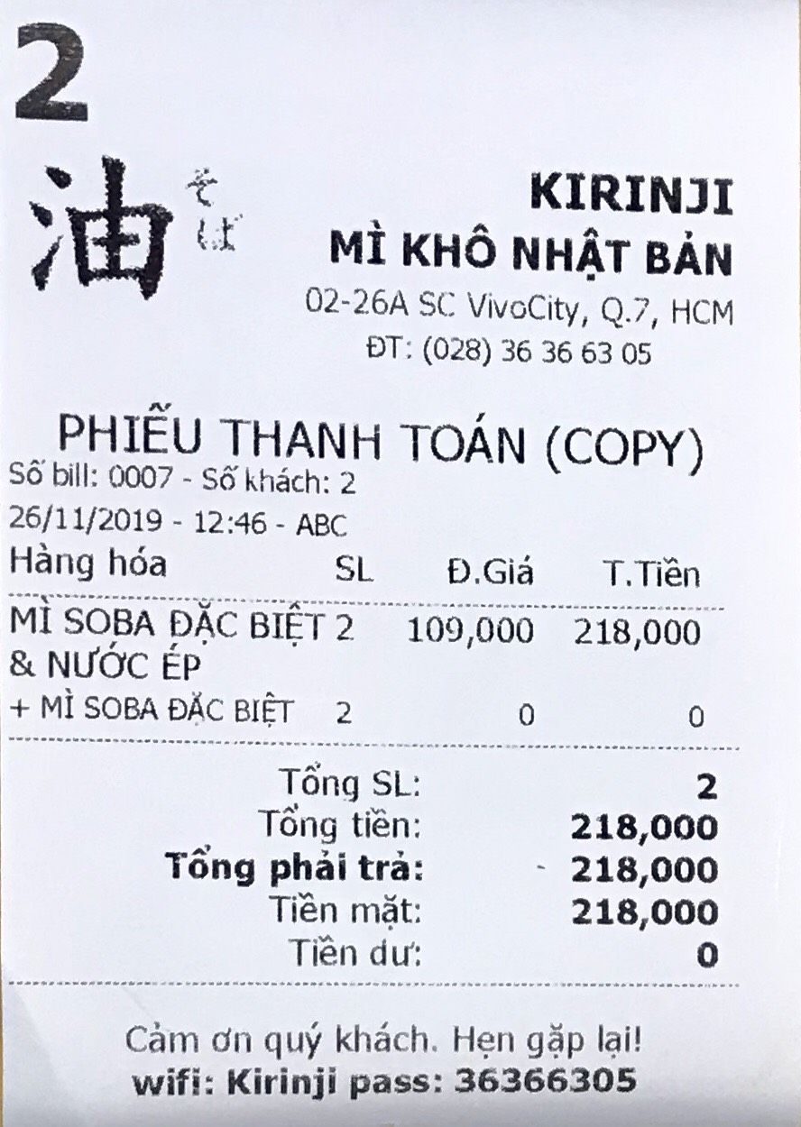

Hình 1. Hóa đơn bán hàng

* 1. **Hóa đơn nhập hàng**

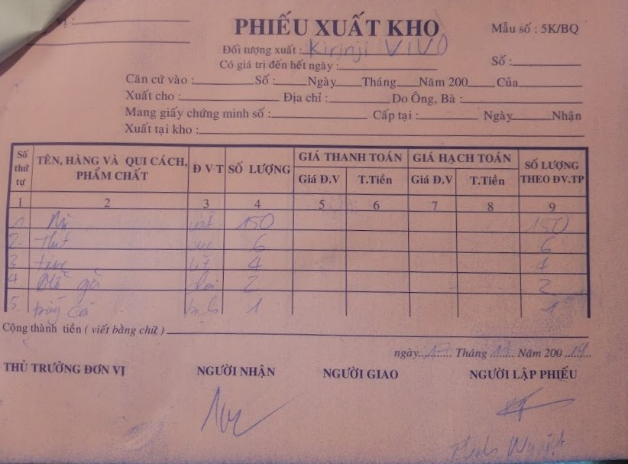

Hình 2. Hóa đơn nhập hàng

* 1. **Phiếu thống kê doanh thu**

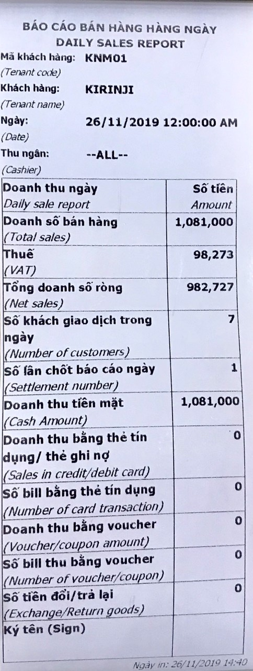

Hình 3. Phiếu thống kê doanh thu

1. **Mô tả hệ thống**

* Qua khảo sát thực tế tại cửa hàng mì khô Kirinji tầng 2 Sc Vivo chúng em đã thu thập được một số dữ liệu sau đây:
* Phần mềm phải bao gồm đầy đủ các chức năng từ quản lý nhập xuất, nhân viên đến thống kê.
* Khi khách hàng đến ăn ta lập hóa đơn trong đó bao gồm: mã hóa đơn, tên nhân viên lập, ngày lập, số tiền và giảm giá (nếu có), trong mỗi hóa đơn phải chứa thông tin chi tiết hóa đơn bao gồm: tên sản phẩm, số lượng, đơn giá.
* Do mỗi món ăn thuộc một danh mục nên cần phải có bảng Danh Mục để chứ mã danh mục và tên danh mục món ăn
* Mỗi lần nhập hàng hóa về đều phải có Phiếu Nhập để lưu trữ thông tin nhập gồm: mã phiếu nhập, ngày nhập, nhân viên nhận. Trong từng phiếu nhập sẽ có thông tin chi tiết phiếu nhập bao gồm: mã sản phẩm, tên sản phẩm, đơn vị tính, số lượng.
* Để quản lý nhân viên cần có bảng Nhân Viên chứa các thông tin như: Tên nhân viên, giới tính, chức vụ, ngày vào làm, giờ làm và lương. Đến cuối tháng người quản lý sẽ tính lương theo (số giờ làm của nhân viên * 22.000VNĐ)
* Cuối tháng hoặc trong một khoảng thời gian nào đó, người quản lý có thể xem thống kê doanh thu, danh sách hóa đơn và phiếu nhập

1. **Các chức năng của hệ thống**
   1. **Yêu cầu chức năng**

* Chương trình gồm có các chức năng chính:
* Đăng nhập phần mền
* Quản lý bán hàng
* Quản lý nhập hàng
* Thống kê doanh thu
* Quản lý nhân viên, tiền lương nhân viên
  + 1. **Đăng nhập phần mền**
  + Phần mềm phải có chức năng đăng nhập để người quản lý hoặc nhân viên dùng tài khoản của mình đăng nhập vào phần mền để sử dụng các chức năng của phần mềm
    1. **Quản lý bán hàng**
  + Mỗi khi khách hàng đến thực hiện order, nhân viên thực hiện chức năng tạo hóa đơn cho khách hàng, trong hóa đơn cần phải có các thông tin như: mã hóa đơn, tên nhân viên lập, ngày lập, số tiền và giảm giá (nếu có), ngoài ra trong hóa đơn đó còn phải có chứa chi tiết hóa đơn bao gồm: tên sản phẩm, số lượng, đơn giá.
    1. **Quản lý nhập hàng**
  + Tương tự như bán hàng, sau khi nhân viên thực hiện chức năng vật lý nhập hàng vào kho sẽ cập nhật thông tin lên phần mền, phiếu nhập sẽ bao gồm các thông tin: mã phiếu nhập, ngày nhập, nhân viên nhận. Trong từng phiếu nhập sẽ có thông tin chi tiết phiếu nhập bao gồm: mã sản phẩm, tên sản phẩm, đơn vị tính, số lượng.
    1. **Thống kê hóa đơn/ doanh thu**
  + Trong chức năng này, người quản lý có thể xem danh sách các hóa đơn đã tạo từ ngày A đến ngày B (A – B do người quản lý chọn), đồng thời cũng có thể xem doanh thu trong khoảng thời gian đó. Một hóa đơn phải chứa đầy dủ thông tin như : tên nhân viên lập, ngày lập, số tiền và giảm giá (nếu có)
    1. **Quản lý nhân viên, tiền lương nhân viên**
  + Trong chức năng này người quản lý có thể thêm xóa, cập nhật thông tin nhân viên, thông tin nhân viên sẽ bao gồm: mã nhân viên. Tên nhân viên, giới tính, chức vụ, ngày vào làm, giờ làm và lương
  + Ngoài ra người quản lý còn có thể tính tiền lương cho nhân viên dựa vào số giờ làm
  1. **Yêu cầu phi chức năng**
* Phần mền cần đáp ứng các yêu cầu phi chức năng như:
* Thời gian phản hồi khi thao tác
* Tốc độ xử lí phần mềm nhanh, mượt mà
* Độ tin cậy, bảo mật cao
* Giao diện đơn giản, dễ sử dụng

CHƯƠNG 2 – PHÂN TÍCH VÀ THIẾT KẾ HỆ THỐNG

**1. Liệt kê các actor và usecase**

* 1. **Actor**
  + Quản lý
  + Nhân viên
  1. **Các usecase**
* Quản lý bán hàng
* Tạo hóa đơn bán lẻ
* Thanh toán
* Giảm giá
* Quản lý thông tin cá nhân
* Thay đổi thông tin cá nhân
* Đổi mật khẩu
* Thống kê doanh thu
* Tạo report doanh thu
* Quản lý món ăn
* Cập nhật thông tin món ăn
* Tìm kiếm món ăn
* Xem danh sách món ăn
* Thêm/ xóa món ăn
* Quản lý nhân viên
* Thêm/ xóa nhân viên
* Cập nhật thông tin nhân viên
* Reset giờ làm
* Tính lương nhân viên
* Quản lý tài khoản
* Xem danh sách tài khoản
* Cập nhật thông tin tài khoản
* Thêm/ xóa tài khoản
* Đặt lại mật khẩu
* Quản lý nhập hàng
* Tạo phiếu nhập
* Thống kê phiếu nhập
* Usecase khác
* Đăng nhập
* Đăng xuất

1. **Sơ đồ usecase**
   1. **Sơ đồ usecase tổng quát**

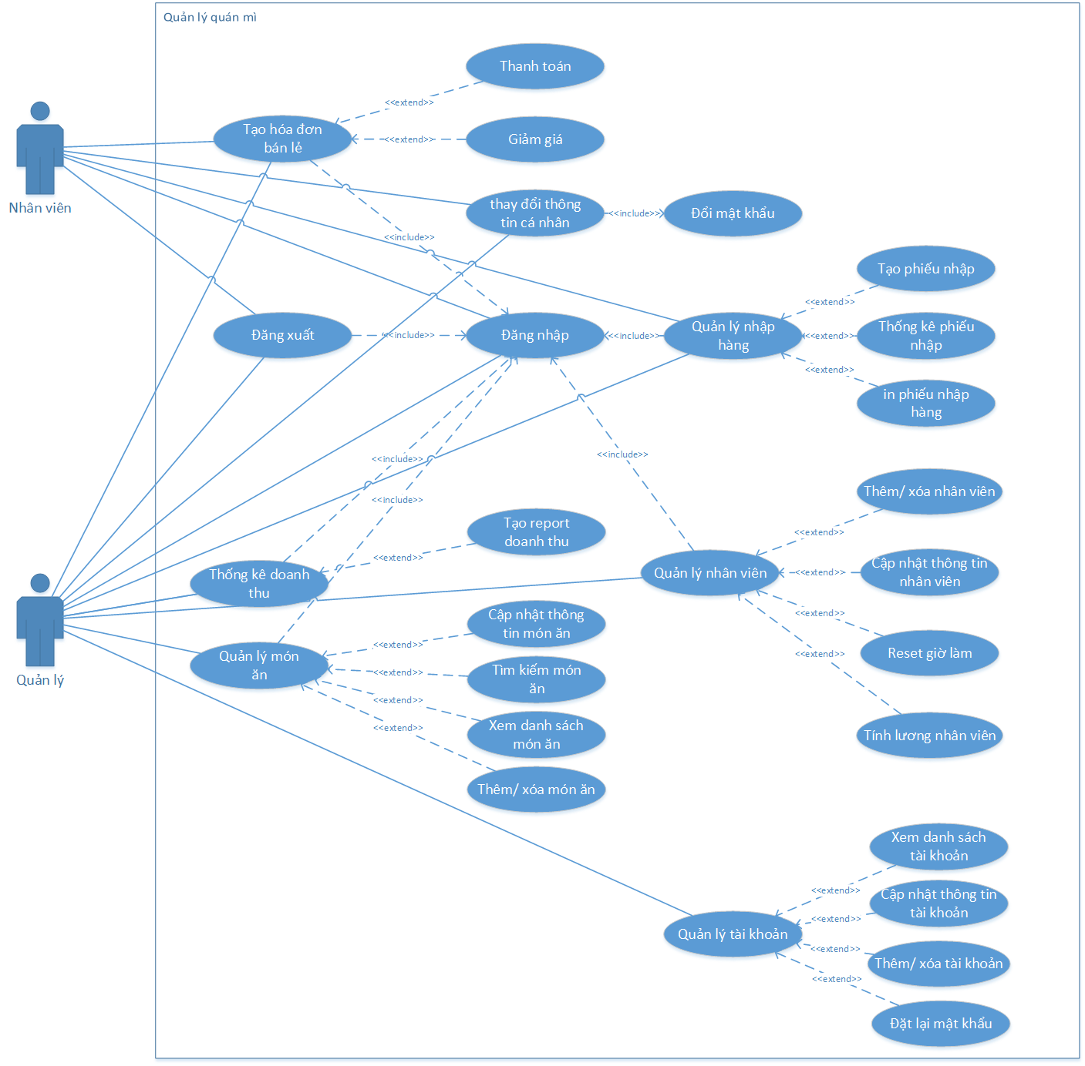

Hình 4. Sơ đồ usecase tổng quát

* 1. **Sơ đồ usecase theo actor Quản lý**

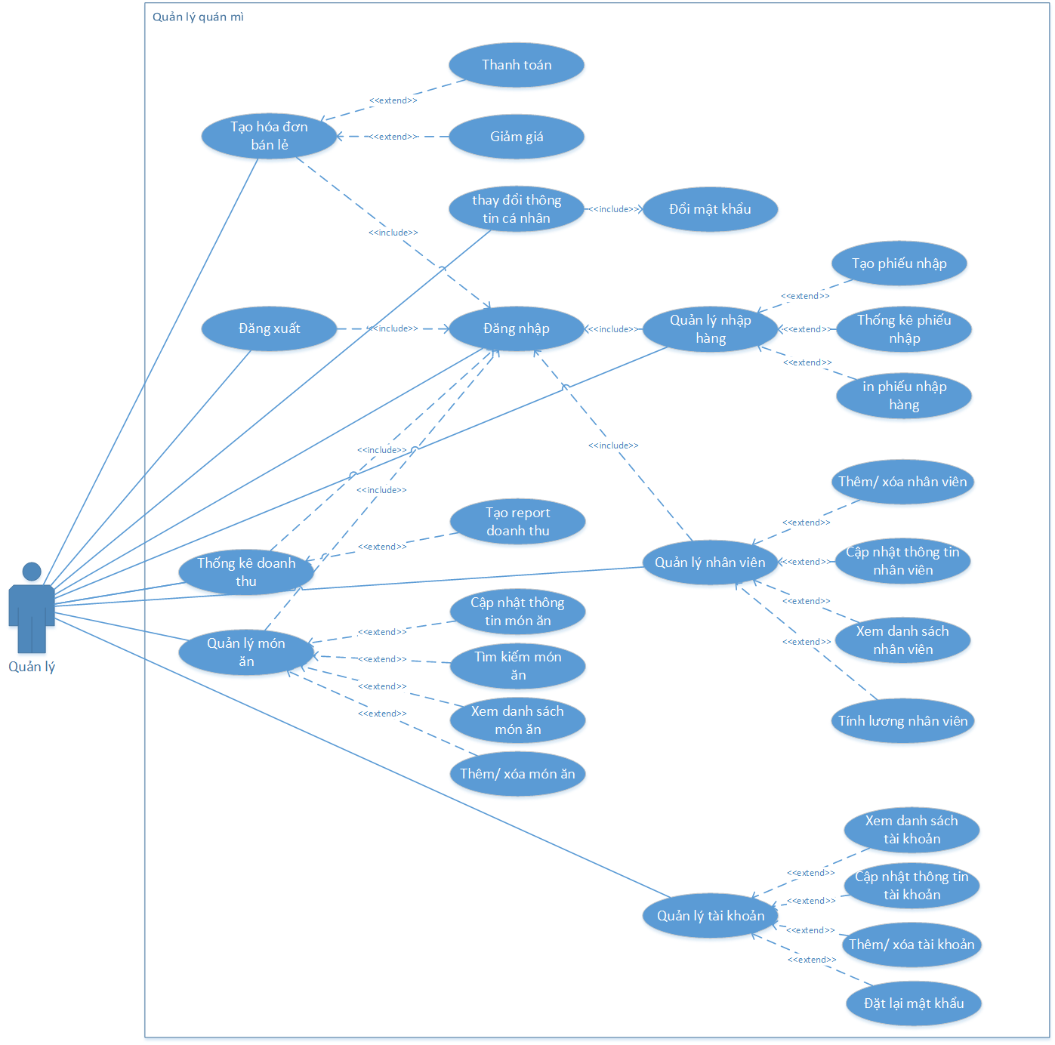

Hình 5. Sơ đồ usecase theo Actor quản lý

* 1. **Sơ đồ usecase theo actor Nhân viên**

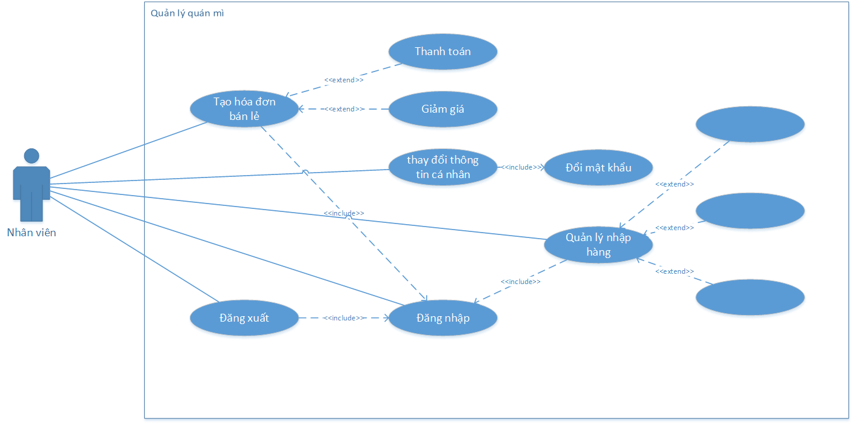

Hình 6. Sơ đồ usecase theo Actor nhân viên

## Đặc tả usecase

* 1. **Đặc tả usecase đăng nhập**

|  |  |  |
| --- | --- | --- |
| Use case | Đăng nhập | |
| Actor | Nhân viên, quản lý | |
| Summary | Người dùng sử dụng tài khoản với quyền nhân viên hoặc quyền quản lý đăng nhập vào hệ thống để sử dụng các chứ năng | |
| Trigger | Nhấp vào nút đăng nhập sau khi nhập Username và Password | |
| Pre-condition | Tài khoản đã được tạo ra trước đó | |
| Flow of event | Actor | System |
| 1 . Nhân viên khởi động phần mềm  3. Người dùng nhập đầy đủ UserName và Password | 2 . Hệ thống hiện thị form đăng nhập yêu cầu nhập Username và Password  4 . Hệ thống kiểm tra username và pasword người dùng nhập vào  5. Đăng nhập thành công, hệ thống hiện lên giao diện sử dụng cho người dùng  6. kết thúc |
| Exception | - Nếu người dùng nhập sai tài khoản và mật khẩu, hiện thị form thông báo lỗi “sai tài khoản hoặc mật khẩu” và hiện lại form yêu cầu đăng nhập lại  - Người dùng bỏ trống username hoặc password, hệ thống hiện thị form yêu cầu nhập đầy đủ thông tin. | |

Bảng 5. Đặc tả usease đăng nhập

* 1. **Đặc tả usecase đăng xuất**

|  |  |  |
| --- | --- | --- |
| Use case | Đăng xuất | |
| Actor | Kế toán, quản lý | |
| Summary | Người dùng Đăng xuất ra khỏi hệ thống khi không sử dụng | |
| Trigger | Kích chọn nút đăng xuất trong tab thông tin cá nhân | |
| Pre-condition | Tài khoản đã đăng nhập trước đó | |
| Flow of event | Actor | System |
| 1 . Sau khi đăng nhập vào hệ thống, người dùng chọn “Thông tin cá nhân 🡪 đăng xuất” | 2 . Hệ thống thoát ra form đăng nhập  3. Kết thúc |
| Exception |  | |

Bảng 6. Đặc tả usecase đăng xuất

* 1. **Đặc tả usecase đổi thông tin tài khoản**

|  |  |  |
| --- | --- | --- |
| Use case | Đổi thông tin tài khoản | |
| Actor | Nhân viên, quản lý | |
| Summary | Người dùng thay đổi thông tin username và password đăng nhập vào phần mền, ngoài ra còn thay đổi tên hiển thị khi đăng nhập vào phần mền | |
| Trigger | Kích chọn tab thông tin cá nhân | |
| Pre-condition | Tài khoản đã đăng nhập trước đó | |
| Flow of event | Actor | System |
| 1 . Sau khi đăng nhập vào hệ thống, người dùng chọn “Thông tin cá nhân”  3. Người dùng nhập thông tin cần thay đổi nhưng không được thay đổi tên đăng nhập  5. Người dùng chọn nút “ Cập nhật” | 2 . Hệ thống hiện thị form thông tin cá nhân gồm tên đăng nhập, tên hiển thị  4. Hệ thống yêu cầu nhập mật khẩu nếu người dùng chưa nhập  6. hệ thống kiểm tra thông tin mật khẩu  7. cập nhập thông tin người dùng vừa thay đổi vào kho dữ liệu  8. Kết thúc |
| Exception | - Người dùng không nhập đầy đủ thông tin, hệ thống hiển thị thông báo yêu cầu nhập đầy đủ thông tin  - Người dùng nhập sai mật khẩu, hệ thống hiển thị thống báo sai mật khẩu mà không cập nhật thông tin mới | |

Bảng 7. Đặc tả usecase đổi thông tin tài khoản

* 1. **Đặc tả usecase đổi mật khẩu**

|  |  |  |
| --- | --- | --- |
| Use case | Đổi mật khẩu | |
| Actor | Nhân viên, quản lý | |
| Summary | Người dùng thay đổi password đăng nhập vào phần mền | |
| Trigger | Kích chọn tab thông tin cá nhân | |
| Pre-condition | Tài khoản đã đăng nhập trước đó | |
| Flow of event | Actor | System |
| 1 . Sau khi đăng nhập vào hệ thống, người dùng chọn “Thông tin cá nhân”  3. Người dùng nhập mật khẩu cũ, nhập mật khẩu mới và nhập lại mật khẩu mới để xác nhận  5. Người dùng chọn nút “ Cập nhật” | 2 . Hệ thống hiện thị form thông tin cá nhân và chức năng đổi mật khẩu  4. Hệ thống yêu cầu nhập mật khẩu nếu người dùng chưa nhập  6. hệ thống kiểm tra thông tin mật khẩu  7. cập nhập thông tin người dùng vừa thay đổi vào kho dữ liệu  8. Kết thúc |
| Exception | - Người dùng không nhập đầy đủ thông tin, hệ thống hiển thị thông báo yêu cầu nhập đầy đủ thông tin  - Người dùng nhập sai mật khẩu cũ, hệ thống hiển thị thống báo sai mật khẩu mà không cập nhật thông tin mới  - Người dùng nhập mật khẩu mới và xác nhận mật khẩu mới không giống nhau, phần mền hiển thị thông báo yêu cầu nhập lại đúng mật khẩu mới và yêu cầu người dùng nhập lại | |

Bảng 8. Đặc tả usecase đổi mật khẩu

* 1. **Đặc tả usecase tạo hóa đơn bán lẻ**

|  |  |  |
| --- | --- | --- |
| Use case | Tạo hóa đơn bán lẻ | |
| Actor | Nhân viên, quản lý | |
| Summary | Người dùng tạo hóa đơn thanh toán cho khách hàng khi khách hàng có nhu cầu thanh toán | |
| Trigger | Kích chọn nút thanh toán trên giao diện quản lý bàn ăn, tạo hóa đơn | |
| Pre-condition | - Tài khoản đã đăng nhập trước đó  - Danh mục món ăn đã tồn tại | |
| Flow of event | Actor | System |
| 1 . Đăng nhập vào hệ thống  3. Người dùng chọn bàn tạo hóa đơn và loại món ăn  5. Người dùng chọn món ăn và số lượng mà khách yêu cầu, lặp lại quá trình trên đến khi hết món khách order  8. Người dùng nhập vào số tiền khách đưa  10. Người dùng kích chọn nút thanh toán  12. Người dùng chọn xác nhận thanh toán | 2. hiển thị lên giao diện quản lý bàn ăn – tạo hóa đơn  4. Hệ thống chuyển trạng thái bàn đã chọn thành “có người” và load tất cả các món ăn theo thể loại món mà người dùng đã chọn  6. Hệ thống hiển thị danh sách các món ăn, số lượng, đơn giá theo số lượng món ăn mà người dùng đã chọn  7. Hệ thống hiển thị tổng tiền mà khách hàng cần thanh toán và yêu cầu người dùng nhập vào số tiền khách đưa  9. Phần mền hiển thị số tiền thừa  11. Phần mền hiển thị lại các thông tin như: tổng tiền, giảm giá (nếu có), số tiền cần thanh toán và yêu cầu người dùng xác nhận  13.Hệ thống chuyển thông tin bàn thành “Trống”  14. Kết thúc |
| Exception | - Người dùng nhập số tiền khách đưa nhỏ hơn số tiền thanh toán, hệ thống hiện thị thông báo và yêu cầu nhập lại | |

Bảng 9. Đặc tả usecase tạo hóa đơn bán lẻ

* 1. **Đặc tả usecase giảm giá**

|  |  |  |
| --- | --- | --- |
| Use case | Giảm giá | |
| Actor | Nhân viên, quản lý | |
| Summary | Khi khách hàng sử dụng phiếu giảm giá, người dùng nhập % giảm giá vào phần mền, phầm mền sẽ trừ đi số tiền giảm giá vào tổng tiền thanh toán | |
| Trigger | Chọn phần trăm giảm giá | |
| Pre-condition | Phần trăm giảm giá tối đa là 80% | |
| Flow of event | Actor | System |
| 1 . Sau khi tạo hóa đơn thanh toán, người dùng nhập số phần trăm giảm giá vào ô “giảm giá”  2. Kích chọn nút thanh toán | 3. Hệ thống kiểm tra điều kiện và trừ đi % giảm giá vào tổng tiền thanh toán, đồng thời lưu lại mức giảm giá vào cơ sở dữ liệu  4. Kết thúc |
| Exception | -Người dùng không nhập mức giảm giá, hệ thống tự nhận mức giảm giá là 0% | |

Bảng 10. Đặc tả usecase giảm giá

* 1. **Đặc tả usecase thống kê hóa đơn**

|  |  |  |
| --- | --- | --- |
| Use case | Thống kê hóa đơn | |
| Actor | Quản lý | |
| Summary | Người dùng có thể xem tất cả các hóa đơn đã tạo tạo từ một khoảng ngày đã chọn | |
| Trigger | Sau khi chọn tab “thống kê”, kích chọn nút thống kê | |
| Pre-condition | -Tài khoản đăng nhập với quyền quản lí  -Ngày bắt đầu không được lớn hơn ngày kết thúc hoặc ngày hiện tại | |
| Flow of event | Actor | System |
| 1.Người dùng chọn tab “thống kê” trong chức năng Admin  3. Người dùng chọn ngày bắt đầu, kết thúc và kích chọn nút xem thống kê | 2. Hệ thống hiển thị form nhập ngày bắt đầu và ngày kết thúc xem thống kê. Khi người dùng không chọn phần mền mặc dịnh ngày bắt đầu là đầu tháng và kết thúc là cuối tháng  4. Hệ thị thông tin tất cả các hóa đơn đã được tạo từ ngày được chọn đến ngày chọn kết thúc  5.Kết thúc |
| Exception | -Chọn ngày bắt đầu lớn hơn ngày kết thúc hoặc ngày hiện tại, phần mền báo lỗi và yêu cầu người dùng chọn lại | |

Bảng 11. Đặc tả usecase thống kê hóa đơn

* 1. **Đặc tả usecase tạo report hóa đơn**

|  |  |  |
| --- | --- | --- |
| Use case | Tạo report thống kê hóa đơn | |
| Actor | Quản lý | |
| Summary | Sau khi xem thống kê hóa đơn thành công, người dùng có thể tạo bảng report để phục vụ các nhu cầu khác nhau | |
| Trigger | Kích chọn nút “Tạo report” | |
| Pre-condition | -Tài khoản đăng nhập với quyền quản lí  -Hệ thống đã hiển thị thành công thông kê danh sách hóa đơn từ chức năng xem thống kê hóa đơn | |
| Flow of event | Actor | System |
| 1.Sau khi chọn thống kê hóa đơn. Người dùng kích chọn nút “Tạo report”  3.Người dùng có thể sử dụng các chức năng như: in, xuất excel, pdf.. | 2. phần mền hiện thị bảng report đã được định dạng trước đó với đầy đủ thông tin của danh sách các hóa đơn  4.Kết thúc |
| Exception | -Người dùng chưa chọn xem thông kê hóa đơn, hệ thống yêu cầu người dùng chọn xem thống kê trước mới có thể xuất report | |

Bảng 12. Đặc tả usecase tạo report thống kê hóa đơn

* 1. **Đặc tả usecase thêm/ xóa món ăn**

|  |  |  |
| --- | --- | --- |
| Use case | Thêm/ xóa món ăn | |
| Actor | Quản lý | |
| Summary | Người dùng có thể thêm hoặc xóa thông tin món ăn khi cần | |
| Trigger | Chọn tab “Món ăn” trong phần Admin, kích chọn nút thêm hoặc nút xóa | |
| Pre-condition | -Tài khoản đăng nhập với quyền quản lí  - Xóa khi thông tin món ăn đã có trong phần mền | |
| Flow of event | Actor | System |
| 1.Người dùng chọn Tab ‘Món ăn’ trong phần admin  3. Người dùng nhập các thông tin form yêu cầu | 2. Hệ thống hiển thị form nhập các thông tin như: Tên món ăn, danh mục, giá  4. Hệ thống kiểm tra thông tin đầy đủ và tự lưu vào cơ sở dữ liệu  5. Kết thúc |
| Exception | 1. Người dùng không nhập đầy đủ thông tin vào from, phần mền thông báo “Không được bỏ trống” và yêu cầu nhập lại 2. Người dùng nhập sai định dạng, phần mền báo lỗi và yêu cầu nhập lại | |

Bảng 13. Đặc tả usecase thêm/ xóa món ăn

* 1. **Đặc tả usecase cập nhật thông tin món ăn**

|  |  |  |
| --- | --- | --- |
| Use case | Cập nhật thông tin món ăn | |
| Actor | Quản lý | |
| Summary | Người dùng có thể chỉnh sửa thông tin món ăn khi cần | |
| Trigger | Chọn tab “Món ăn” trong phần Admin, kích chọn nút cập nhật | |
| Pre-condition | -Tài khoản đăng nhập với quyền quản lí  - Khi thông tin món ăn đã có trong phần mền | |
| Flow of event | Actor | System |
| 1.Người dùng chọn Tab ‘Món ăn’ trong phần admin  2. Người dùng chọn dòng chứa thông tin món ăn cần chỉnh sửa  4. Người dùng thay đổi các thông tin hiển thị trên textbox | 3. Hệ thống hiển thị các thông tin như: Tên món ăn, danh mục, giá lên textbox  5. Hệ thống kiểm tra thông tin đầy đủ và tự lưu vào cơ sở dữ liệu  6. Kết thúc |
| Exception | 1. Người dùng không nhập đầy đủ thông tin vào from, phần mền thông báo “Không được bỏ trống” và yêu cầu nhập lại 2. Người dùng nhập sai định dạng, phần mền báo lỗi và yêu cầu nhập lại | |

Bảng 14. Đặc tả usecase cập nhật thông tin món ăn

* 1. **Đặc tả usecase tìm kiếm món ăn**

|  |  |  |
| --- | --- | --- |
| Use case | Tìm kiếm món ăn | |
| Actor | Quản lý | |
| Summary | Người dùng có thể tìm kiếm thông tin món ăn bằng các từ khóa liên quan đến món ăn đó | |
| Trigger | Chọn tab “Món ăn” trong phần Admin, kích chọn nút tìm kiếm | |
| Pre-condition | -Tài khoản đăng nhập với quyền quản lí | |
| Flow of event | Actor | System |
| 1.Người dùng chọn Tab ‘Món ăn’ trong phần admin  2. Người dùng nhập thông tin cần tiếm kiếm vào textbox  4. Người dùng có thể chọn thông tin hiển thị sau khi tìm kiếm để xem thông tin chi tiết | 3. Hệ thống hiển thị các thông tin liên quan đến từ khóa người dùng nhập  5. Kết thúc |
| Exception |  | |

Bảng 15. Đặc tả usecase tìm kiếm món ă

* 1. **Đặc tả usecase xem danh sách món ăn**

|  |  |  |
| --- | --- | --- |
| Use case | Xem danh sách món ăn | |
| Actor | Quản lý | |
| Summary | Người dùng có thể xem danh sách tất cả các thông tin món ăn trong phần mền | |
| Trigger | Chọn tab “Món ăn” trong phần Admin, kích chọn nút tìm kiếm | |
| Pre-condition | -Tài khoản đăng nhập với quyền quản lí | |
| Flow of event | Actor | System |
| 1.Người dùng chọn Tab ‘Món ăn’ trong phần admin  2. Người dùng chọn nút Xem  4. Người dùng có thể chọn một thông tin hiển thị để xem thông tin chi tiết | 3. Hệ thống hiển thị danh sách thông tin món ăn  5. Kết thúc |
| Exception |  | |

Bảng 16. Đặc tả usease xem danh sách món ăn

* 1. **Đặc tả usecase thêm nhân viên**

|  |  |  |
| --- | --- | --- |
| Use case | Thêm nhân viên | |
| Actor | Quản lý | |
| Summary | Quản lý sử dụng chức năng này để thêm nhân viên mới vào làm trongcửa hàng. Thêm nhân viên thì bao gồm các thông tin cũng như thời gian làm việc của nhân viên đó | |
| Trigger | Kích chọn admin, sau đó chọn tab nhân viên rồi chọn thêm | |
| Pre-condition | Tài khoản đã đăng nhập trước đó | |
| Flow of event | Actor | System |
| 1 . Sau khi đăng nhập vào hệ thống, người dùng chọn “admin”. Sau đó chọn tab nhân viên.  3. Người dùng nhập thông tin của nhân viên mới. Rồi nhấn “thêm”. | 2 . Hệ thống hiển thị form để nhập thông tin của nhân viên mới  4. Hệ thống sẽ hiển thị danh sách các nhân viên hiện có và nhân viên mới được thêm vào.  5. Kết thúc |
| Exception | - Người dùng không nhập đầy đủ thông tin, hệ thống hiển thị thông báo yêu cầu nhập đầy đủ thông tin | |

Bảng 17. Đặc tả usecase thêm nhân viên

* 1. **Đặc tả usecase cập nhật thông tin nhân viên**

|  |  |  |
| --- | --- | --- |
| Use case | Cập nhật nhân viên | |
| Actor | Quản lý | |
| Summary | Quản lý sử dụng chức năng này để thay đổi một số thông tin cá nhân của 1 nhân viên nào đó. | |
| Trigger | Kích chọn admin, sau đó chọn tab nhân viên rồi chọn cập nhật | |
| Pre-condition | Tài khoản đã đăng nhập trước đó | |
| Flow of event | Actor | System |
| 1 . Sau khi đăng nhập vào hệ thống, người dùng chọn “admin”. Sau đó chọn tab nhân viên.  3. Người dùng chọn một nhân viên trong danh sách.  4. Người dùng muốn thay đổi thông tin gì thì nhấp vào thông tin đó rồi nhập thông tin mới vào rồi nhấn “cập nhật” | 2. Hệ thống hiển thị danh sách nhân viên trong cửa hàng  4. Hệ thống sẽ hiển thị form thông tin của nhân viên đó (bao gồm giờ làm)  5. Hệ thống báo cập nhật thành công |
| Exception | - Người dùng để trống thông tin thì hệ thống hiển thị thông báo yêu cầu nhập đầy đủ thông tin | |

Bảng 18. Đặc tả usecase cập nhật thông tin nhân viên

* 1. **Đặc tả usecase tính tiền lương**

|  |  |  |
| --- | --- | --- |
| Use case | Tính tiền lương | |
| Actor | Quản lý | |
| Summary | Quản lý sử dụng chức năng này để tính tiền lương mỗi tháng cho từng nhân viên | |
| Trigger | Kích chọn admin, sau đó chọn tab nhân viên | |
| Pre-condition | Tài khoản đã đăng nhập trước đó | |
| Flow of event | Actor | System |
| 1 . Sau khi đăng nhập vào hệ thống, người dùng chọn “admin”. Sau đó chọn tab nhân viên.  3. Người dùng chọn một nhân viên trong danh sách.  5. Người dùng chỉ việc nhập số giờ mà nhân viên đó làm trong 1 ngày rồi nhấn “cập nhật”.  7. Cuối tháng người dùng chỉ cần lấy số “Tổng lương” để trả lương cho nhân viên | 2. Hệ thống hiển thị danh sách nhân viên trong cửa hàng  4. Hệ thống sẽ hiển thị form thông tin của nhân viên và tính tiền lương cho nhân viên  6. Hệ thống sẽ cập nhật tổng giờ làm và tính tổng tiền lương theo giờ mà nhân viên làm |
| Exception | - Nếu người đùng nhập số giờ âm, phần mềm không báo lỗi mà sẽ trừ đi vào tổng giờ làm của nhân viên | |

Bảng 19. Đặc tả usecase tính tiền lương

* 1. **Đặc tả usecase reset giờ làm**

|  |  |  |
| --- | --- | --- |
| Use case | Reset giờ làm | |
| Actor | Quản lý | |
| Summary | Quản lý sử dụng chức năng này để reset giờ làm của nhân viên sau mỗi cuối tháng sau khi trả lương. | |
| Trigger | Kích chọn admin, sau đó chọn tab nhân viên | |
| Pre-condition | Tài khoản đã đăng nhập trước đó | |
| Flow of event | Actor | System |
| 1 . Sau khi đăng nhập vào hệ thống, người dùng chọn “admin”. Sau đó chọn tab nhân viên.  3. Người dùng chọn một nhân viên trong danh sách.  5. Người dùng nhấn vào “reset giờ làm” để bắt đầu một tháng mới của nhân viên đó  7. Nhân viên nhấn “cập nhật” | 2. Hệ thống hiển thị danh sách nhân viên trong cửa hàng  4. Hệ thống sẽ hiển thị form thông tin của nhân viên và tính tiền lương cho nhân viên đó  6. Hệ thống sẽ reset giờ làm của nhân viên đó về “0”  8.Hệ thống báo cập nhật thành công |
| Exception |  | |

Bảng 20. Đặc tả usecase reset giờ làm

* 1. **Đặc tả usease đặt lại mật khẩu**

|  |  |  |
| --- | --- | --- |
| Use case | Đặt lại mật khẩu | |
| Actor | Quản lý | |
| Summary | Quản lý sử dụng chức năng này để đặt lại mật khẩu cho các tài khoản của nhân viên | |
| Trigger | Kích chọn admin, sau đó chọn tab tài khoản | |
| Pre-condition | Tài khoản đã đăng nhập trước đó | |
| Flow of event | Actor | System |
| 1. Sau khi đăng nhập vào hệ thống, người dùng chọn “admin”. Sau đó chọn tab tài khoản.  3. Người dùng nhấp vào tài khoản muốn đặt lại mật khẩu  5. Người dùng nhấn vào “Đặt lại mật khẩu” | 2 . Hệ thống hiển thị danh sách các tài khoản có trong hệ thống  4. Hệ thống hiển thị thông tin của tài khoản mà người dùng nhấp vào.  5. Hệ thống sẽ reset về mật khẩu là “0”. Thông báo thành công |
| Exception |  | |

Bảng 21. Đặt tả usease đặt lại mật khẩu

* 1. **Đặc tả usecase thêm tài khoản**

|  |  |  |
| --- | --- | --- |
| Use case | Thêm tài khoản | |
| Actor | Quản lý | |
| Summary | Quản lý sử dụng chức năng này thêm tài khoản đăng nhập vào hệ thống cho nhân viên | |
| Trigger | Kích chọn admin, sau đó chọn tab tài khoản | |
| Pre-condition | Tài khoản đã đăng nhập trước đó | |
| Flow of event | Actor | System |
| 1. Sau khi đăng nhập vào hệ thống, người dùng chọn “admin”. Sau đó chọn tab tài khoản.  3. Người dùng nhập thông tin tài khoản vào form rồi nhấn “thêm” | 2 . Hệ thống hiển thị danh sách các tài khoản có trong hệ thống và form thông tin tài khoản  4. Hệ thống thêm tài khoản vừa tạo vào danh sách tài khoản. |
| Exception | * Nếu người dùng đặt trùng tên tài khoản đã có thì hệ thống sẽ báo lỗi * Người dùng không nhập đầy đủ thông tin hệ thống hiển thị   thông báo yêu cầu nhập đầy đủ thông tin | |

Bảng 22. Đặc tả usecase thêm tài khoản

* 1. **Đặc tả usecase cập nhật thông tin tài khoản**

|  |  |  |
| --- | --- | --- |
| Use case | Cập nhật thông tin tài khoản | |
| Actor | Quản lý | |
| Summary | Quản lý sử dụng chức năng này để cập nhật lại một số thông tin cho tài khoản. | |
| Trigger | Kích chọn admin, sau đó chọn tab tài khoản | |
| Pre-condition | Tài khoản đã đăng nhập trước đó | |
| Flow of event | Actor | System |
| 1. Sau khi đăng nhập vào hệ thống, người dùng chọn “admin”. Sau đó chọn tab tài khoản.  3. Người dùng nhấn chọn vào tài khoản muốn cập nhật  5. Người dùng muốn thay đổi thông tin gì thì chọn vào thông tin đó và thay đổi rồi nhấn “cập nhật” | 2 . Hệ thống hiển thị danh sách các tài khoản có trong hệ thống và form thông tin tài khoản  4. Hệ thống hiển thị thông tin tài khoản mà người dùng vừa chọn.  6. Hệ thống thông báo cập nhật thành công |
| Exception | * Người dùng không được thay đổi tên tài khoản * Người dùng không nhập đầy đủ thông tin hệ thống hiển thị   thông báo yêu cầu nhập đầy đủ thông tin | |

Bảng 23. Đặc tả usecase cập nhật thông tin tài khoản

* 1. **Đặc tả usecase xem danh sách tài khoản**

|  |  |  |
| --- | --- | --- |
| Use case | Xem danh sách tài khoản | |
| Actor | Quản lý | |
| Summary | Quản lý sử dụng chức năng này để xem danh sách các tài khoản có trong hệ thống | |
| Trigger | Kích chọn admin, sau đó chọn tab tài khoản | |
| Pre-condition | Tài khoản đã đăng nhập trước đó | |
| Flow of event | Actor | System |
| 1. Sau khi đăng nhập vào hệ thống, người dùng chọn “admin”. Sau đó chọn tab tài khoản. | 2 . Hệ thống hiển thị danh sách các tài khoản có trong hệ thống và form thông tin tài khoản |
| Exception |  | |

Bảng 24. Đặc tả usecase xem danh sách tài khoản

* 1. **Đặc tả usecase tạo phiếu nhập hàng**

|  |  |  |
| --- | --- | --- |
| Use case | Tạo phiếu nhập hàng | |
| Actor | Quản lý | |
| Summary | Người dùng có thể tạo và in phiếu nhập hàng | |
| Trigger | Kích chọn tab nhập hàng | |
| Pre-condition | Tài khoản đã đăng nhập trước đó | |
| Flow of event | Actor | System |
| 1. Người dùng chọn chức năng nhập hàng  3. Người dùng nhập thông tin vào khung thông tin phiếu nhập như: nhân viên nhập và ngày nhập  4. Chọn nút “thêm mới”  6. Sau khi phiếu nhập đơn người dùng tiếp tục thêm thông tin chi tiết phiếu nhập như: sản phẩm, số lượng, đơn vị tính và đơn giá | 2. Hệ thống hiển thị khung bên phải là thông tin hóa đơn, bên trái là cột chi tiết hóa đơn  5.Phần mềm lưu lại thông tin phiếu nhập và thông báo thêm thành công  7. phần mềm lưu lại thông tin và báo thành công  8. Kết thúc |
| Exception | - Người dùng bỏ trống bất cứ trông tin nào, phần mềm báo lỗi và yêu cầu nhập lại | |

Bảng 25. Đặc tả usecase tạo phiếu nhập hàng

* 1. **Đặc tả usease thống kê phiếu nhập**

|  |  |  |
| --- | --- | --- |
| Use case | Thống kê phiếu nhập | |
| Actor | Quản lý | |
| Summary | Quản lý sử dụng chức năng này để thống kê phiếu nhập của tháng đó hoặc 1 năm… | |
| Trigger | Kích chọn admin, sau đó chọn tab tài khoản | |
| Pre-condition | Tài khoản đã đăng nhập trước đó | |
| Flow of event | Actor | System |
| 1.Sau khi đăng nhập vào hệ thống, người dùng chọn tab nhập hàng.  2.Chọn hình thức thống kê (theo tháng, theo năm).  3. Yêu cầu in phiếu nhập | 2. Hệ thống hiển thị form để người dùng nhập thông tin lô hàng và danh các lô hàng đã nhập.  4. Hệ thống sẽ thông báo các phiếu nhập đã nhập trong tháng hoặc năm  5. in phiếu nhập |
| Exception |  | |

Bảng 26. Đặc tả usecase thống kê phiếu nhập

## Sơ đồ trình tự - Sequence Diagram

### Chức năng Đăng nhập

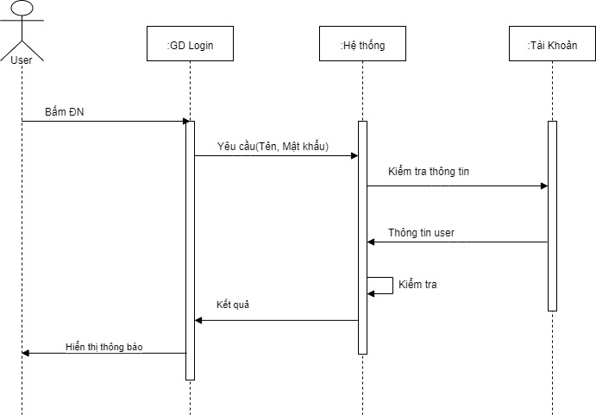

Hình 7. Sơ đồ trình tự chức năng đăng nhập

### Chức năng thống kê hóa đơn

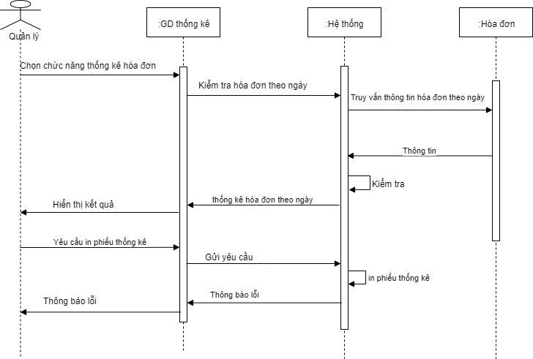

Hình 8. Sơ đồ trình tự chức năng thống kê hóa đơn

### Chức năng Tìm món ăn

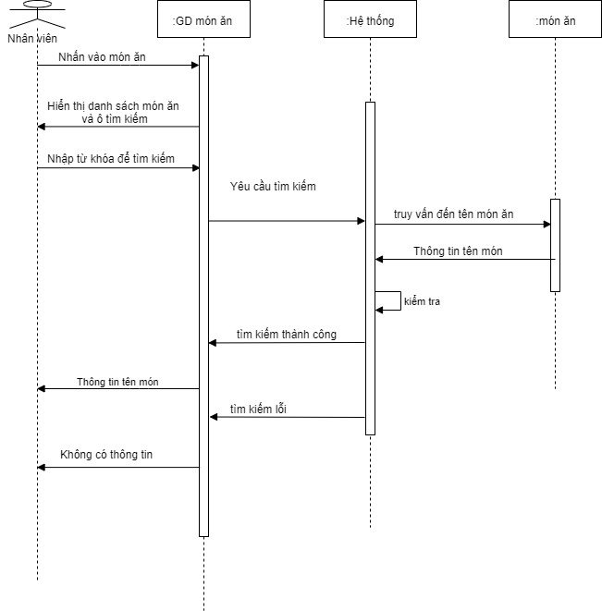

Hình 9. Sơ đồ trình tự chức năng tìm món ăn

### Chức năng thêm món ăn

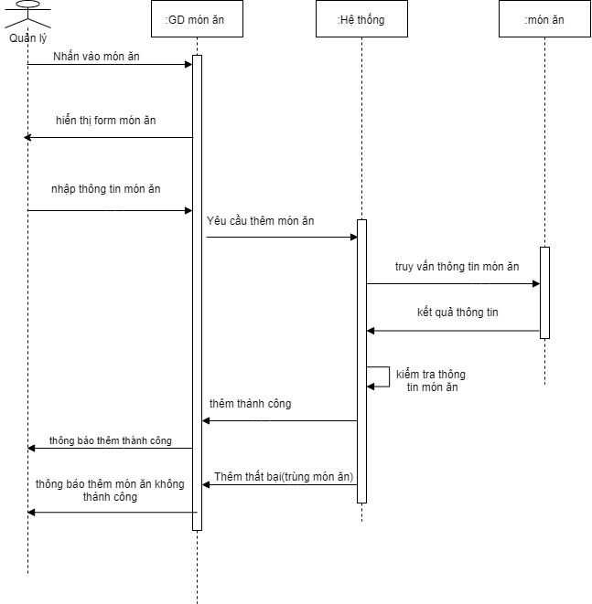

Hình 10. Sơ đồ trình tự chức năng thêm món ăn

### Chức năng Tạo tài khoản

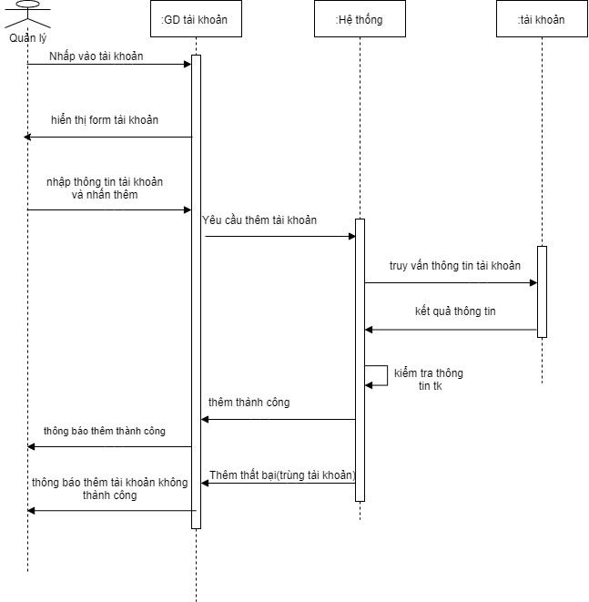

Hình 11. Sơ đồ trình tự chức năng tạo tài khoản

### Chức năng cập nhật thông tin nhân viên

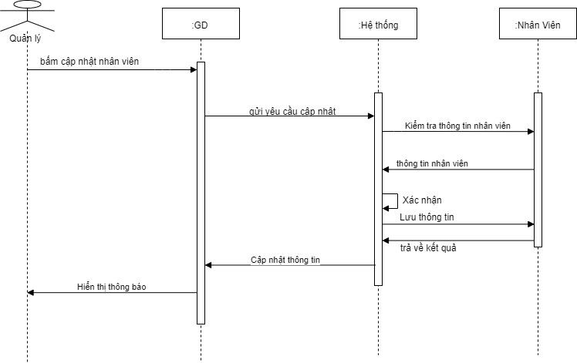

Hình 12. Sơ đồ trình tự chức năng cập nhật thông tin nhân viên

### Chức năng tính tiền lương

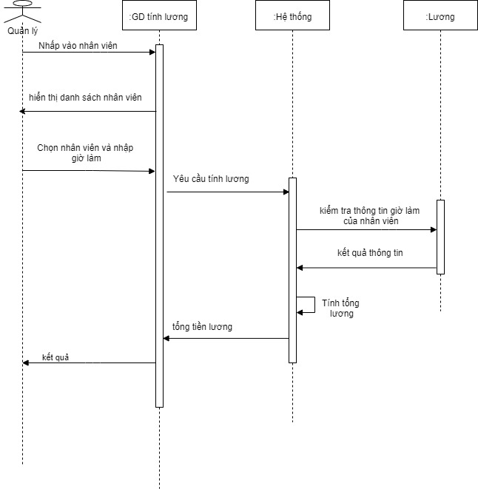

Hình 13. Sơ đồ trình tự chức năng tính tiền lương

### Chức năng tạo phiếu nhập

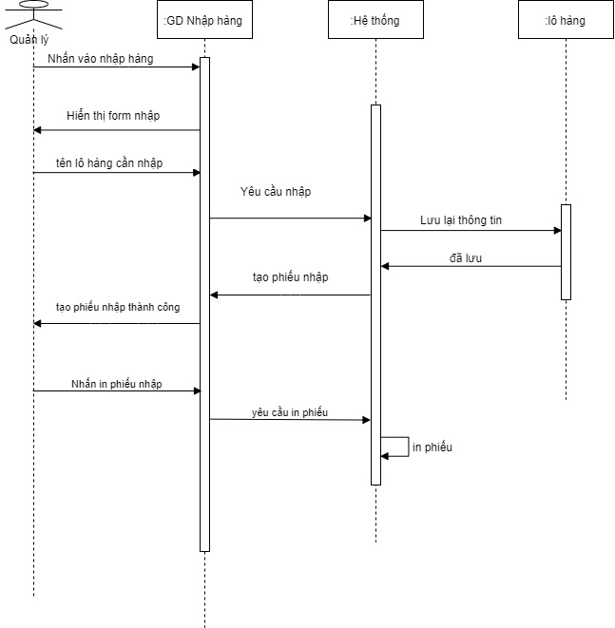

Hình 14. Sơ đồ trình tự chức năng tạo phiếu nhập

## Sơ đồ Lớp – Class Diagram

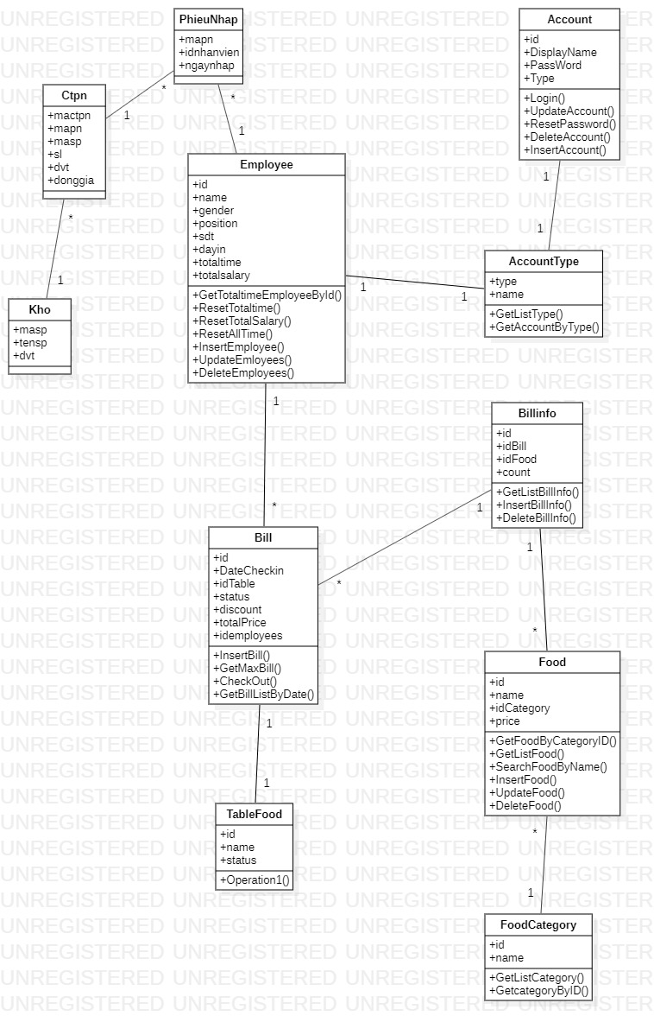

Hình 15. Sơ đồ lớp hệ thống quản lý quán mì khô

## Chuyển sơ đồ lớp sang mô hình ERD

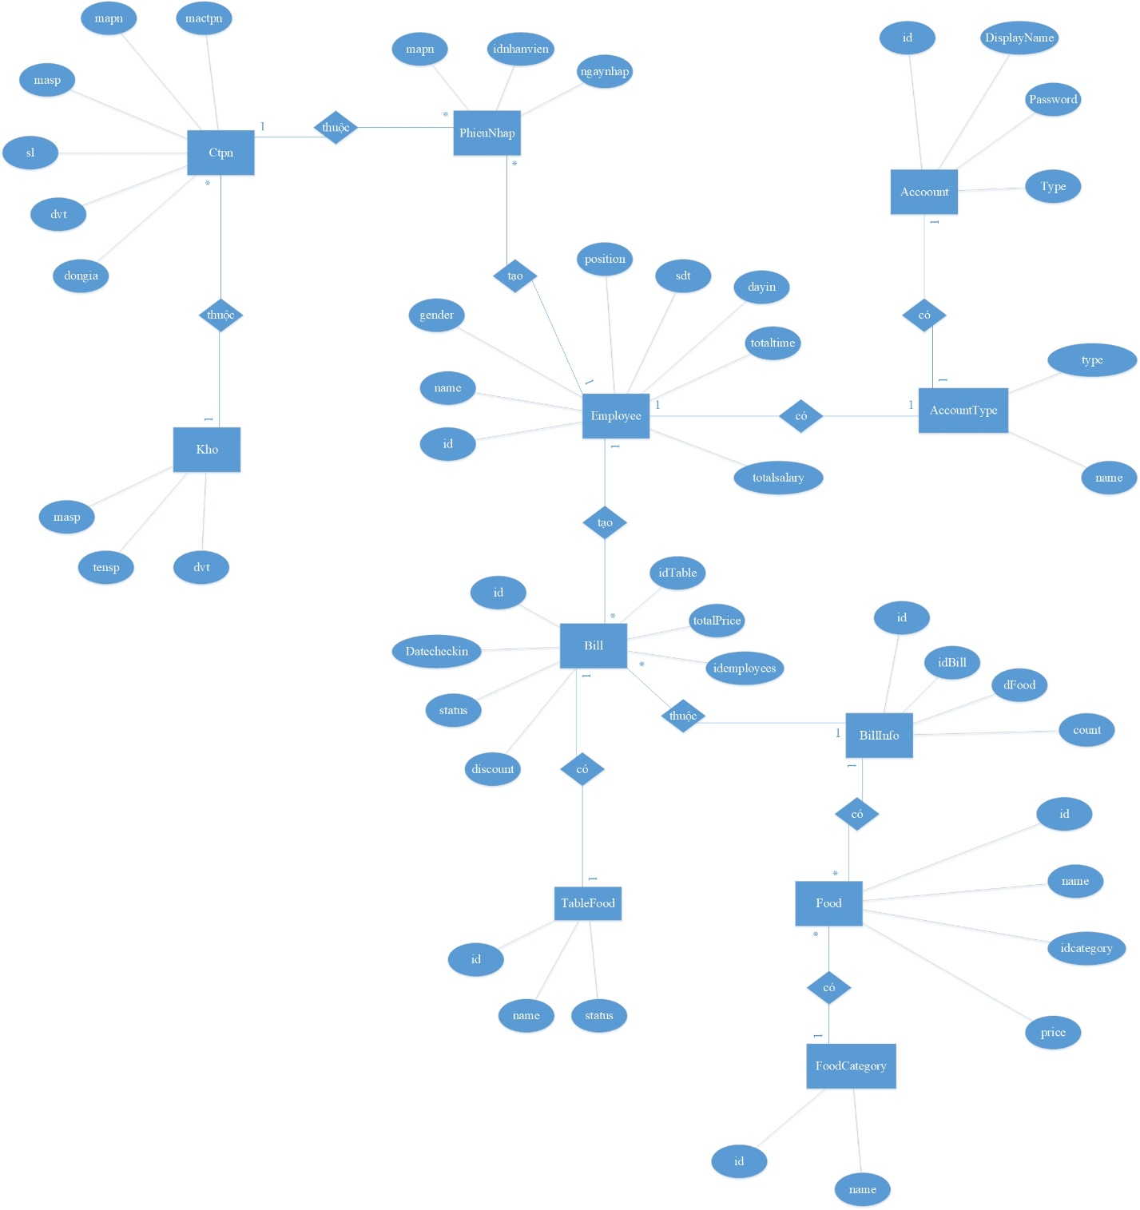

Hình 16. Sơ đồ ERD

## Chuyển mô hình ERD sang mô hình quan hệ

Bill(id,DateCheckIn,DateCheckOut,idTable,status,discount,totalPrice,idEmployees)

BillInfo(id, idBill, idFood, count)

Food(id, name, idCategory, price)

FoodCategory(id, name)

TableFood(id, name, status)

Employees(id, name, gender, position, sdt, dayin, totaltime, totalsalary)

Account(id, UserName, DisplayName. PassWord, Type)

AccountType(type, name)

PhieuNhap(mapn, idnhanvien, ngaynhap)

Ctpn(mactpn, mapn, masp, sl, dvt, dongia)

Kho(masp, tensp, dvt, sl)



Hình 17. Mô hình quan hệ chuyển từ sơ đồ ERD

CHƯƠNG 3 - THIẾT KẾ GIAO DIỆN PHẦN MỀM

1. **Giao diện đăng nhập**

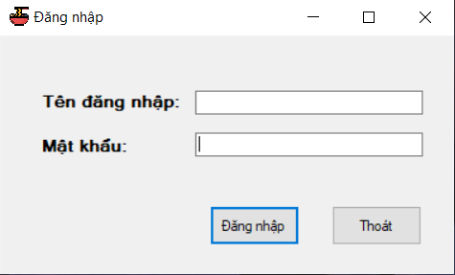

Hình 18. Giao diện đăng nhập

1. **Giao diện sau khi đăng nhập quyền nhân viên**

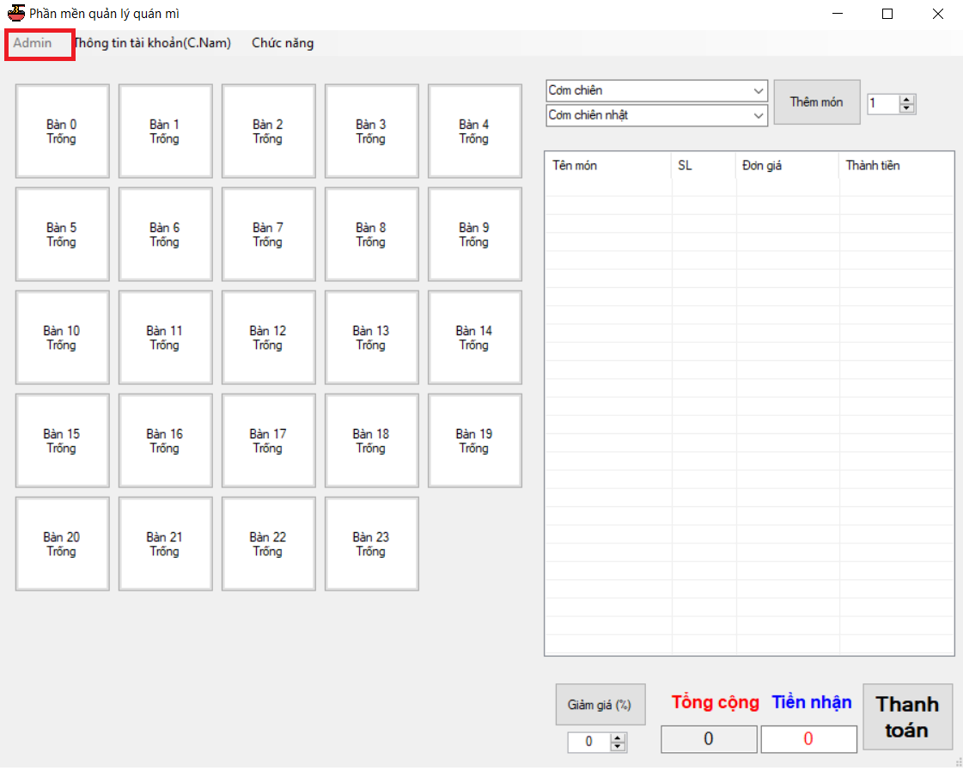

Hình 19. Giao diện sau khi đăng nhập quyền nhân viên

1. **Giao diện sau khi đăng nhập quyền Admin**

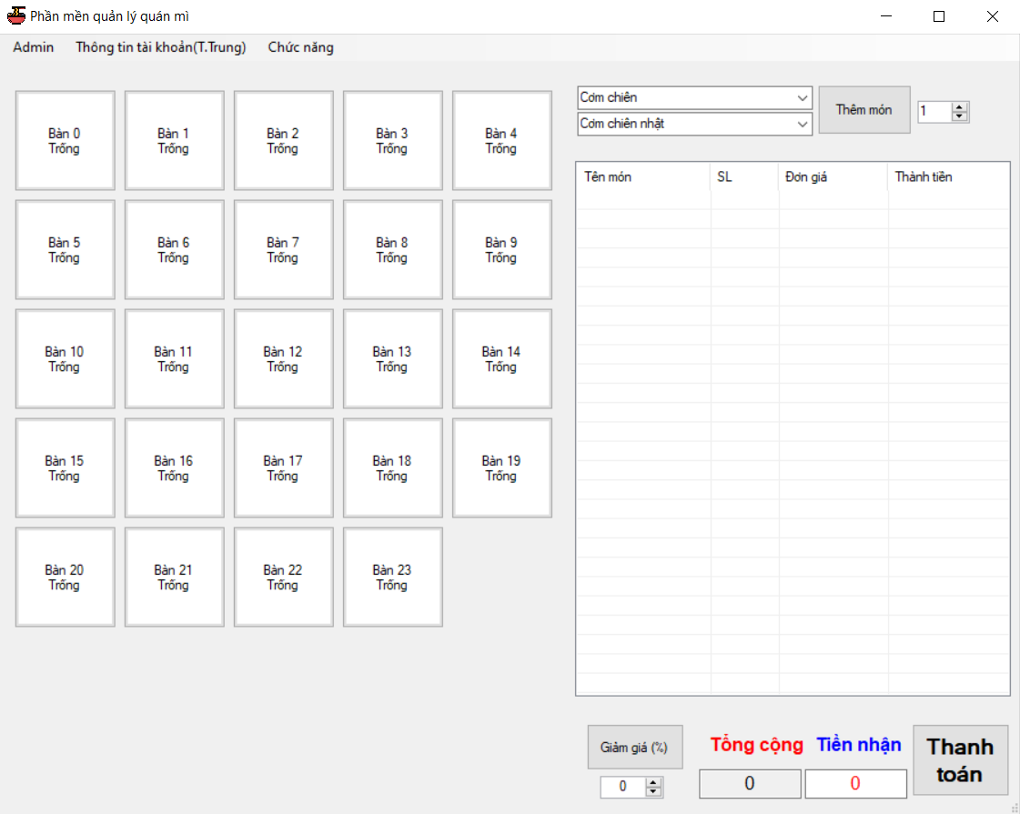

Hình 20. Giao diện sau khi đăng nhập quyền quản lý

1. **Giao diện thông tin cá nhân**

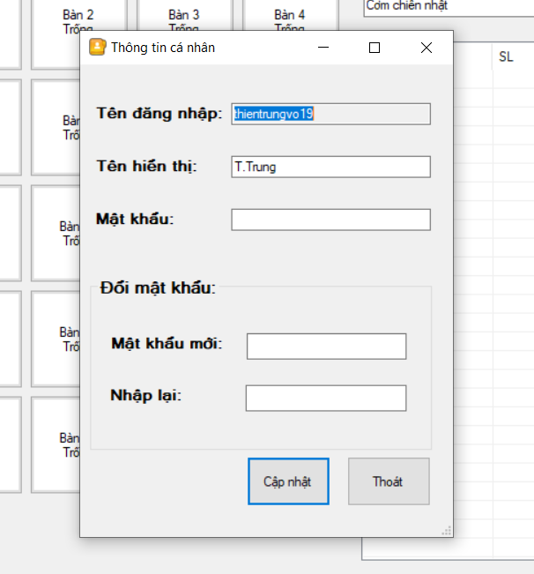

Hình 21. Giao diện thông tin cá nhân

1. **Giao diện quản lý doanh thu**

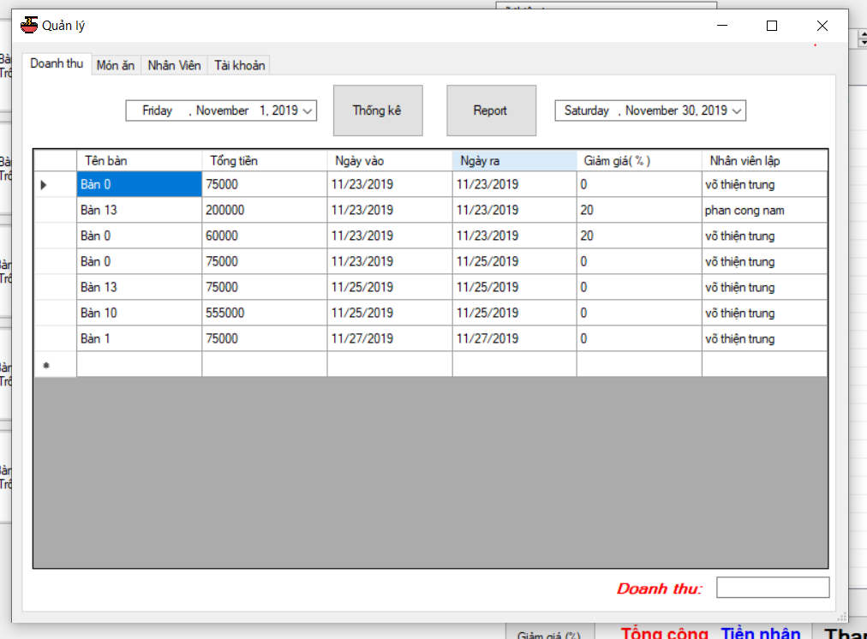

Hình 22. Giao diện quản lý doanh thu

1. **Giao diện quản lý món ăn**

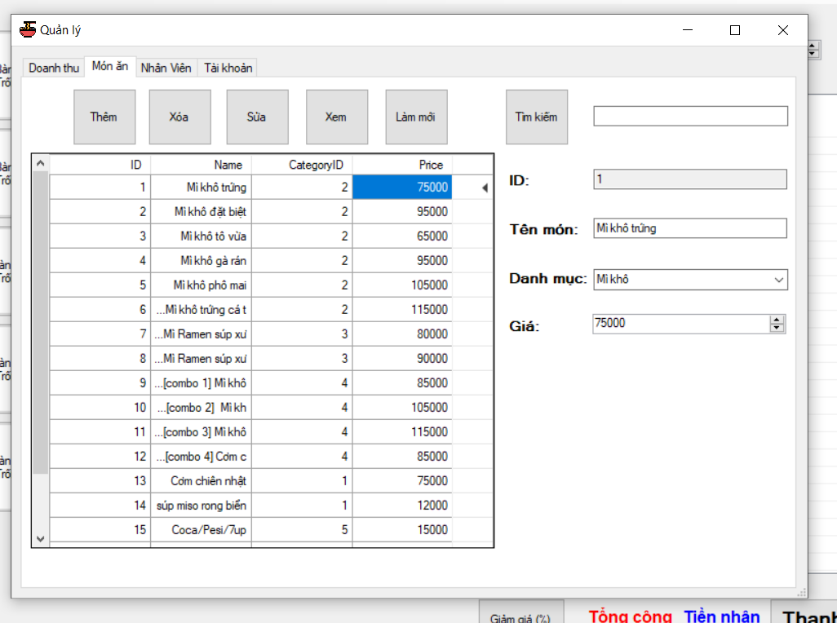

Hình 23. Giao diện quản lý món ăn

1. **Giao diện quản lý và tính lương nhân viên**

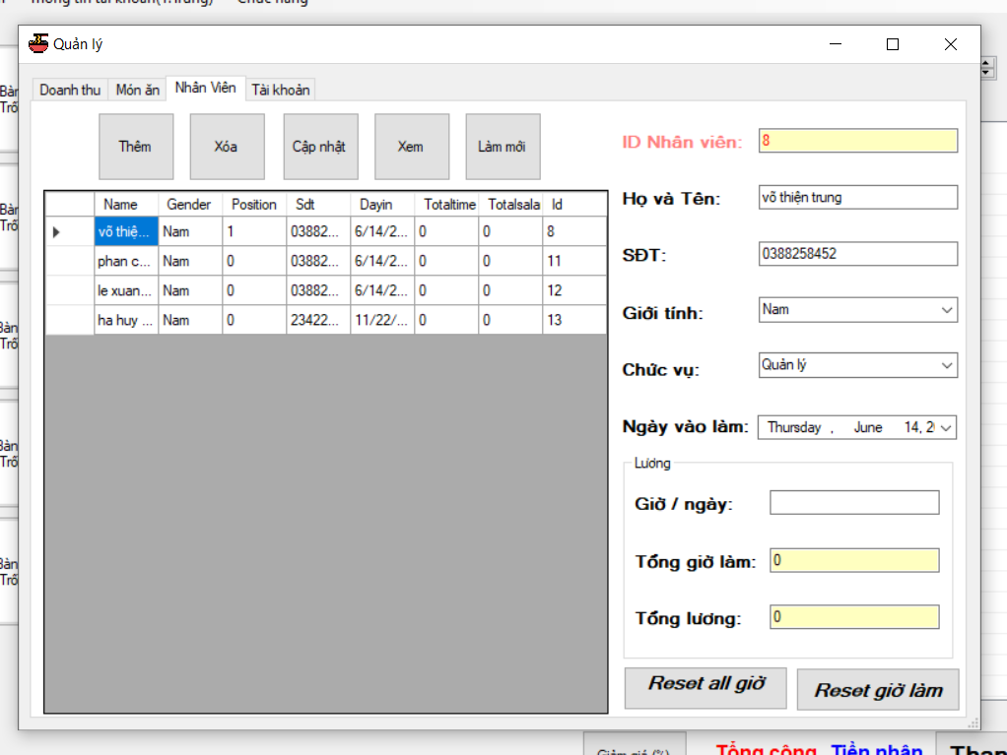

Hình 24. Giao diện quản lý và tính lương nhân viên

1. **Giao diện quản lý tài khoản**

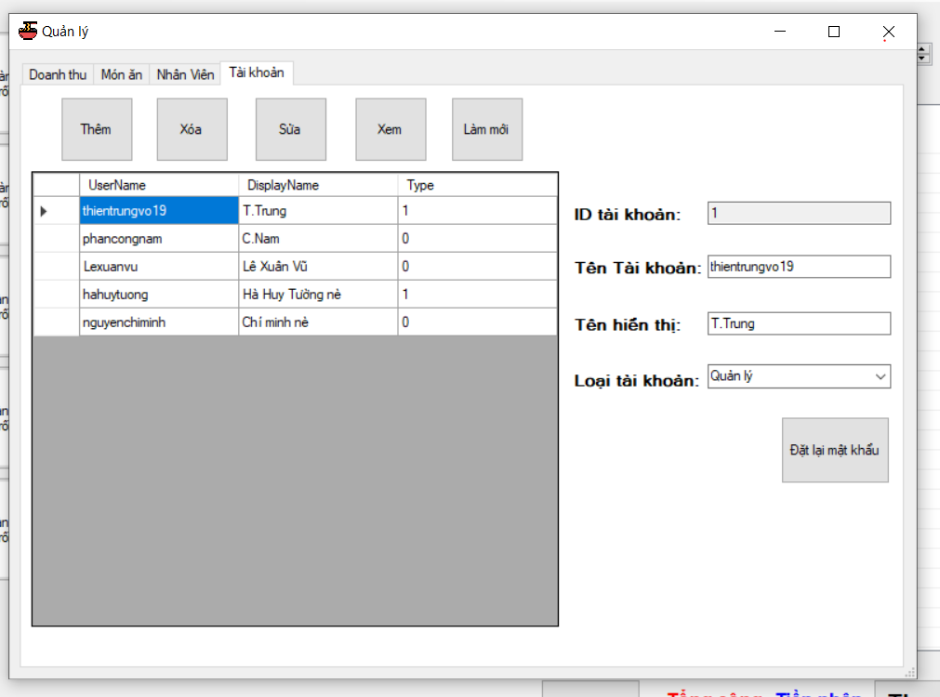

Hình 25. Giao diện quản lý tài khoản

1. **Giao diện quản lý nhập hàng**

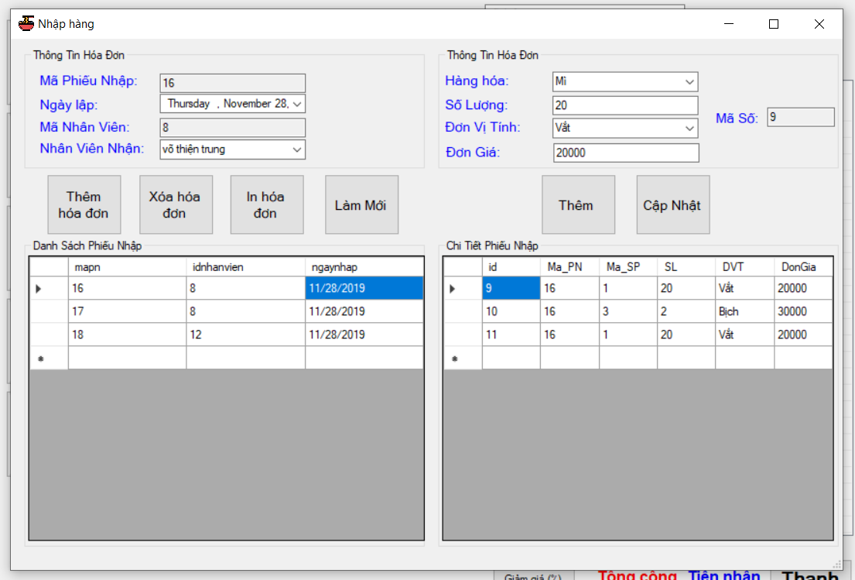

Hình 26. Giao diện quản lý nhập hàng

**10. Phiếu thống kê doanh thu**

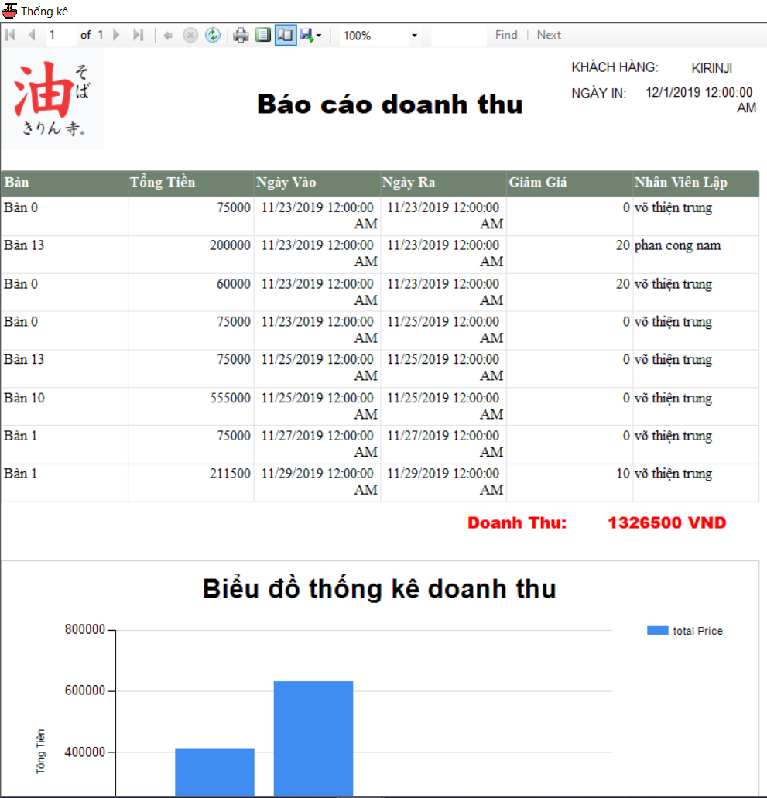

Hình 27. Phiếu thống kê doanh thu

**11. Phiếu nhập hàng**

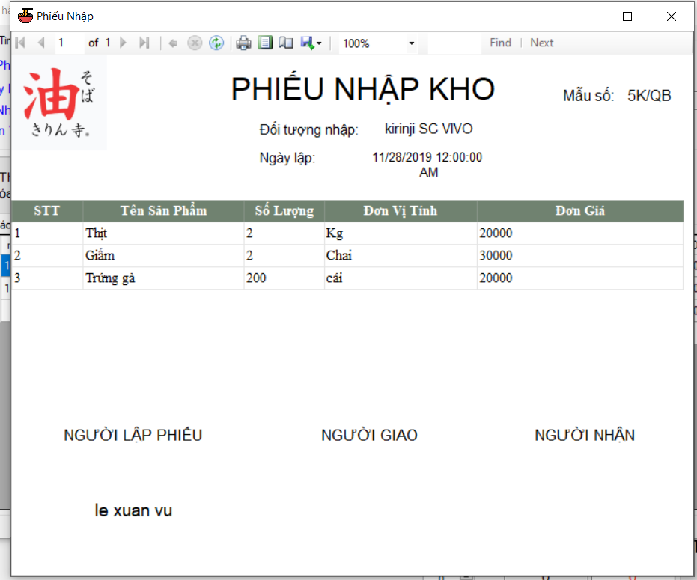

Hình 28. Phiếu nhập hàng

KẾT LUẬN

Thông qua quá trình phân tích và thiết kế chúng, tìm hiểu các nội dung trên internet chúng em đã hoàn thành được một ứng dụng quản lý quán ăn với các chức năng chính như: Quản lý bán hàng, hóa đơn, thống kê doanh thu, quản lý nhân viên và tiền lương nhân viên, quản lý nhập hàng…

Bên cạnh đó vẫn còn một số chức năng chưa làm được và chưa hoàn thiện. Nhưng không dừng lại ở đó, chúng em vẫn cố gắng tìm hiểu để chỉnh sửa, hoàn chỉnh ứng dụng hơn trong tương lai.

TÀI LIỆU THAM KHẢO

1. TIẾNG ANH
2. TIẾNG VIỆT

[1] <https://viblo.asia/p/mo-hinh-quan-he-thuc-the-entity-relationship-model-oOVlYEenl8W>

[2] <http://www.fts.com.vn/su-dung-phan-mem-quan-ly-ban-hang-trong-doanh-nghiep-hien-nay.html>

[3] <https://iviettech.vn/blog/543-ban-ve-use-case-use-case-diagram.html>

[4] <https://iviettech.vn/blog/1358-thuc-hanh-xay-dung-sequence-diagarm.html>

[5] Tài liệu lập trình C# – ĐH KHTN